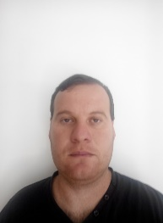
CURRICULUM VITAE

Objetivo:
Pretendo aperfeiçoar meus conhecimentos, na área de trabalho,
Estabelecer um futuro bem-sucedido dentro desta empresa, com.
Responsabilidade e respeito. E disposto às novas Experiências Profissionais.

Dados pessoais:
Rodolfo do Santo Silva
Data de nascimento: 23/12/1987 idade: 30 anos
Endereço: Rua Pedro Carricondo n° 570 bairros: Independente
Cidade: Assis-Sp cep: 19.802-201 Naturalidade: brasileira
Est. Civil: Amasiado
Tel: (18) 99754-3448 / cel: (18) 9626-5600
Habilitação; A-B
Filhos: Sim -1

Grau de escolaridade:

2º grau Completo
Curso: NR-10
Curso: NR-33
Curso; NR-35

Experiências profissionais:

GRB-Instalações e Manutenções elétrica LTDA-ME
Rua: São Pedro, Nº466 Bairro Vila carvalho
Tel: (18) 99623-2016 falar c/ Armando
Cargo: Eletricista Montador
Período: 20/01/2015 a 30/11/2015
Cidade: Assis - SP

R&G Instalações e Manutenções Elétrica - EPP
Endereço; Amador Bueno, 1137 Bairro Vila Ebenezer
Fone: (18) 99684-8698 Edson
Período; 06/06/2016 a 07/06/2017
Cargo: Eletricista Montador
Cidade; Assis - SP

